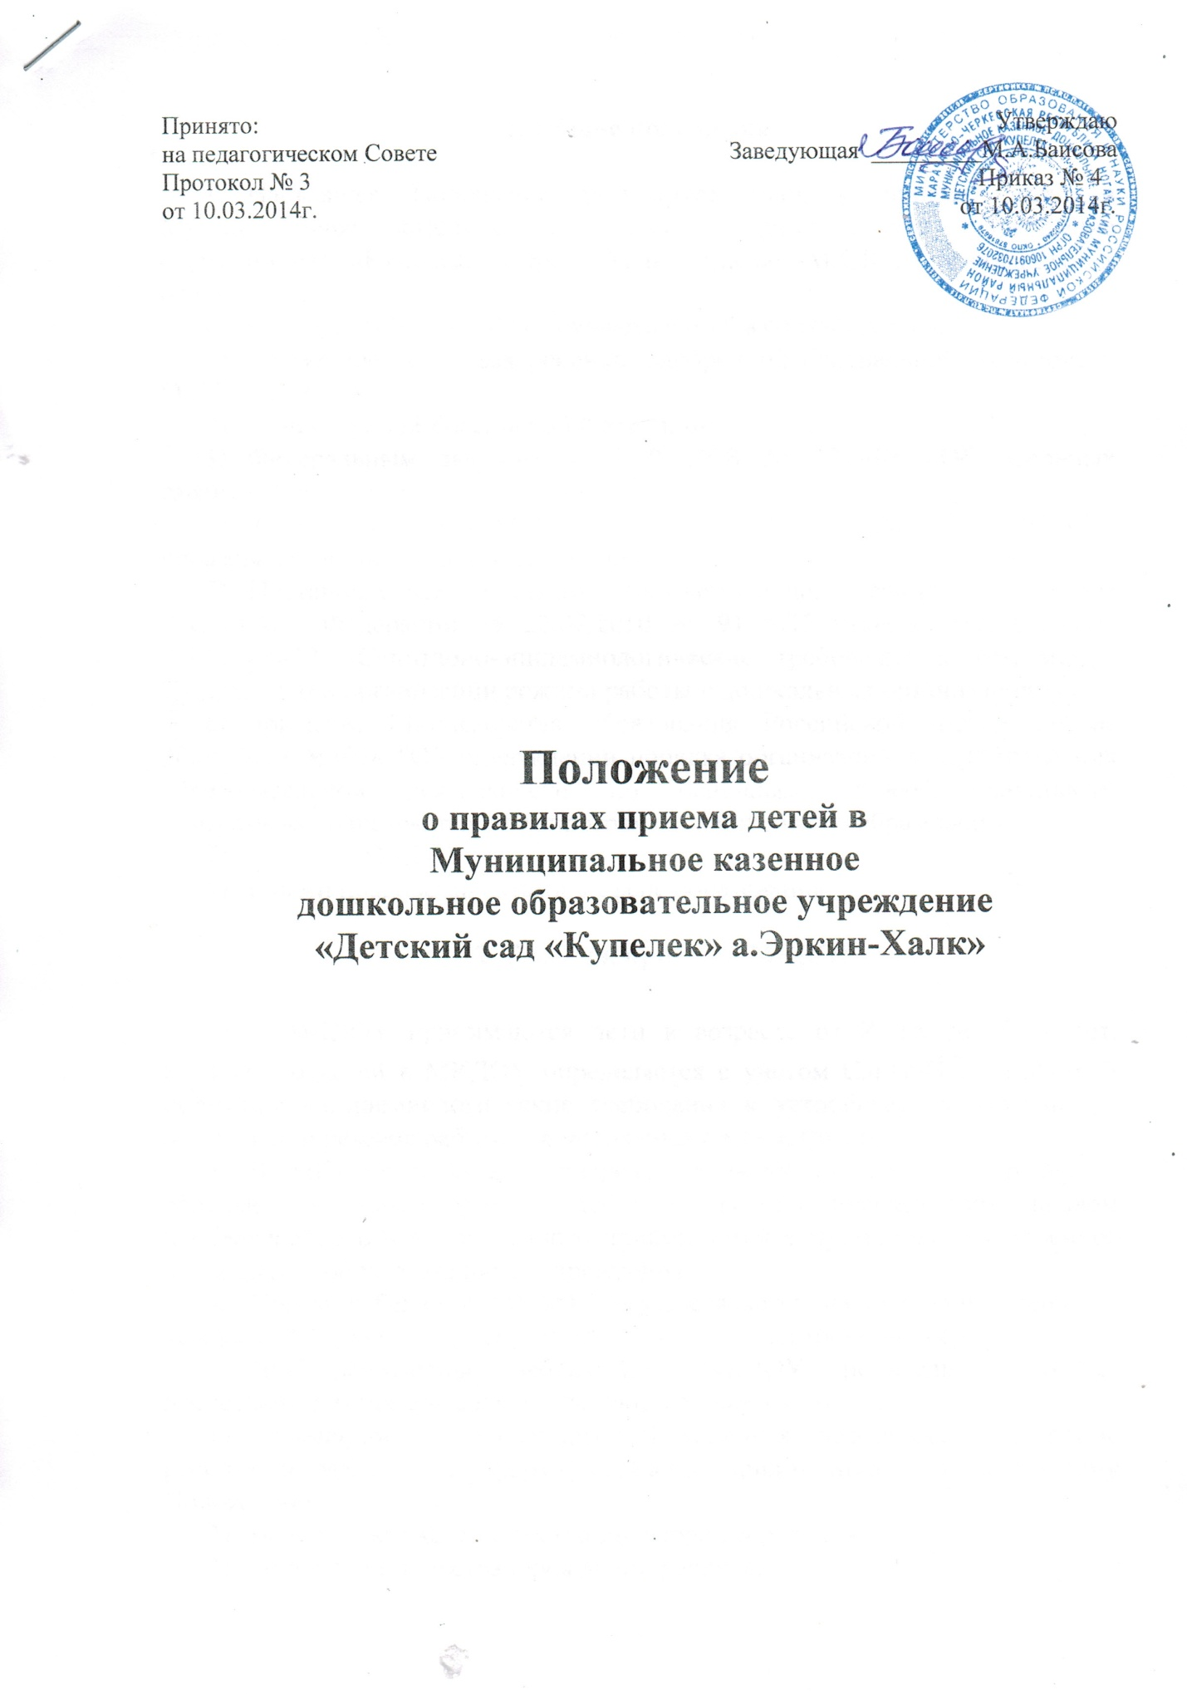

**1. Общие положения**

1. Настоящее Положение регулирует порядок приема детей в Муниципальное казенное дошкольное образовательное учреждение «Детский сад «Купелек» а.Эркин-Халк», (далее -МКДОУ) и порядок их отчисления.
2. Прием детей в МКДОУ осуществляется в соответствии с:
3. Конвенцией о правах ребенка, одобренной Генеральной Ассамблеей ООН 20.11.1989;
4. Конституцией Российской Федерации;
5. Федеральным законом от 24.07.1998 № 124-ФЗ «Об основных гарантиях прав ребенка в Российской Федерации»;
6. Законом Российской Федерации от 29.12.2012 № 273 - ФЗ «Об образовании в Российской Федерации»;
7. СанПиН 2.4.1.3940-13 «Санитарно-эпидемиологические требования к устройству, содержанию и организации режима работы в дошкольных организациях»;
8. приказом Министерства образования Российской Федерации от 30.08.2013 №1014 "Об утверждении порядка организации и осуществления образовательной деятельности по основным общеобразовательным программам- образовательным программа дошкольного образования";
9. Уставом МКДОУ;
10. иными правовыми актами в сфере образования.

**2. Порядок приема в МКДОУ**

1. В МКДОУ принимаются дети в возрасте от 2 лет до 7-ми лет.Количество детей в МКДОУ определяется с учетом СанПиН 2.4.1.3940-13 «Санитарно-эпидемиологические требования к устройству, содержанию и организации режима работы в дошкольных организациях»;
2. В МКДОУ в первую очередь принимаются дети, чьи родители обладают в соответствии с действующим законодательством правом первоочередного и внеочередного приёма детей в муниципальное казенное дошкольные образовательные учреждения.
3. Прием ребенка в МКДОУ осуществляется на основании решения комиссии МКДОУ по приему детей в порядке электронной очереди.
4. Для зачисления ребёнка в МКДОУ родители (законные представители) предоставляют следующие документы:
5. письменное заявление родителей (законных представителей) о приеме ребенка в МКДОУ по форме согласно Приложению 1 к настоящему Положению;
6. медицинская карта о состоянии здоровья ребенка;
7. копия свидетельства о рождении ребёнка;
8. документ (паспорт), удостоверяющий личность одного из родителей (законных представителей);
9. Одновременно с подачей заявления оформляется согласие на обработку персональных данных ребенка, родителей (законных представителей) по форме согласно Приложению 2 к настоящему Положению.
10. После предоставления документов, указанных в пункте 5 настоящего Положения вносятся сведения о ребенке и родителях (законных представителях) в Книгу учета движения детей по форме согласно Приложению 3 к настоящему Положению, листы которой нумеруются, прошиваются и скрепляются подписью руководителя МКДОУ и печатью МКДОУ.
11. При приеме ребенка в МКДОУ последнее обязано ознакомить родителей (законных представителей) с Уставом, лицензией на право ведения образовательной деятельности и другими документами, регламентирующими организацию образовательного процесса.
12. Взаимоотношения между МКДОУ и родителями (законными представителями) регулируются договором, который составляется в 2 экземплярах с выдачей одного экземпляра родителям (законным представителям). Договор включает в себя взаимные права, обязанности и ответственность сторон, возникающие в процессе воспитания, обучения, развития, присмотра, ухода и оздоровления ребенка, длительность пребывания ребенка в МКДОУ, а также расчет размера платы, взимаемой с родителей (законных представителей) за содержание ребенка в МКДОУ, длительность и причины сохранения места за ребенком на период его отсутствия, порядок отчисления ребенка из МКДОУ.
13. Зачисление ребенка в МКДОУ оформляется приказом руководителя МКДОУ с указанием фамилии, имени, отчества ребенка, года рождения, номера путевки и даты ее выдачи.
14. На каждого ребенка с момента приема в МКДОУ заводится личное дело (Приложение 4).
15. Тестирование детей МКДОУ при приёме, а также при переводе в другую возрастную группу не проводится.

**3. Сохранение за ребенком места в МКДОУ**

1. МКДОУ на период отсутствия ребенка по уважительной причине сохраняет за ним место в следующих случаях:
2. в случае болезни ребенка;
3. нахождения ребенка на санаторно-курортном лечении;
4. в случае объявления карантина;
5. отпуска и временного отсутствия родителей (законных представителей) по уважительной причине (болезнь, командировка, прочее);
6. в летний период, сроком до 45 дней, вне зависимости от продолжительности отпуска родителей (законных представителей);
7. в иных случаях по письменному заявлению родителей.

**4. Отчисление ребенка из МКДОУ**

1. Отчисление ребенка из МКДОУ осуществляется по следующим основаниям:
2. по заявлению родителей (законных представителей);
3. при наличии медицинского заключения о состоянии здоровья ребенка, препятствующем либо создающем ограничения его пребывания в МКДОУ;
4. в связи с достижением ребенком возраста для поступления в первый класс общеобразовательного учреждения;
5. в случае досрочного расторжения договора между МКДОУ и родителями (законными представителями) ребенка, посещающего МКДОУ, в установленном порядке;
6. в иных случаях.
7. Отчисление ребенка из МКДОУ оформляется приказом руководителя.
8. МКДОУ в течение трех дней со дня издания приказа об отчислении ребенка информирует об этом родителя (законного представителя) и Отдел образования Администрации Ногайского муниципального района.

Приложение 1

к Положению о правилах приема детей в

Муниципальное казенное дошкольное образовательное учреждение

«Детский сад «Радуга» а. Икон-Халк

Форма заявления о приеме ребенка в Учреждение

Заведующей МКДОУ

«Детский сад «Радуга»

___________________________

Ф. И. О. родителя

**Заявление**

Прошу зачислить моего ребенка _________________________________________________________________

«___» __________ 20___ года рождения на основании путевки №____от________________ в группу «_______________», в МКДОУ «Детский сад «Радуга» с «___» ____________ 20___ г. Медицинская карта прилагается. С организационно – правовыми документами ознакомлены ____________ (подпись). Доверяю забирать ребенка из ДОУ следующим лицам: ______________________________________________________________________________________________________________________________________________________________________________________________________

(перечислить Ф.И.О., указать степень родства)

_________________

Дата, подпись

Приложение 2

к Положению о правилах приема детей в

Муниципальное казенное дошкольное образовательное учреждение

«Детский сад «Радуга»а. Икон-Халк

**Согласие на обработку персональных данных**

Обработка персональных данных воспитанника осуществляется для соблюдения законов и иных нормативных и правовых актов Российской Федерации в целях воспитания и обучения обучающегося, обеспечения его личной безопасности, контроля качества образования, пользования льготами, предусмотренными законодательством Российской Федерации и локальными актами администрации.

**Перечень персональных данных воспитанника включает в себя:**

1. сведения, содержащиеся в свидетельстве о рождении или ином документе, удостоверяющем личность;
2. информация, содержащаяся в личном деле воспитанника;
3. информация, содержащаяся в личном деле воспитанника, лишенного родительского попечения;
4. информация о состоянии здоровья;
5. документ о месте проживания;
6. иные сведения, необходимые для определения отношений обучения и воспитания.

Обработка персональных данных воспитанника осуществляется во время обучения и в течение 75 лет.

Даю согласие на обработку персональных данных, включая сбор, систематизацию, накопление, хранение, уточнение (обновление, изменение), использование; передачу органам статистики, органам обязательного медицинского страхования, подразделениям муниципальных органов управления образования, министерству образования КЧР, региональному оператору персональных данных; обезличивание, блокирование, уничтожение персональных данных.

**Воспитанник:**

Фамилия

Имя

Отчество

Документ. Серия ________ Номер _______ Выдан

Дата выдачи

Адрес проживания

**Родитель (законный представитель):**

Фамилия

Имя

Отчество

Документ. Серия ________ Номер _______ Выдан

Дата выдачи

Адрес проживания

« »__________20__г. Подпись___________

Приложение 3

к Положению о правилах приема детей в

Муниципальное казенное дошкольное образовательное учреждение

«Детский сад «Радуга» а.Икон-Халк

Начата "__" ____________ 20__ года

Окончена "__" ____________ 20__ года

КНИГА

УЧЕТА ДВИЖЕНИЯ ДЕТЕЙ

Муниципальное казенное дошкольное образовательное учреждение

«Детский сад «Радуга»

Группа __________________________

воспитатели ______________________________________________________

__________________________________________________________________

|  |  |  |  |  |  |  |  |  |  |
| --- | --- | --- | --- | --- | --- | --- | --- | --- | --- |
| N  п/п | Ф.И.О. ребенка | Дата рождения | Сведения о родителях  (законных представителях) | | Место  жительства, телефон | Номер  путевки и дата  выдачи | Номер  приказа о  зачислении ребенка в  дошкольное учреждение | Реквизиты  приказа о  выбытии  ребенка из  дошкольного учреждения  с указанием даты и  причин | Подпись родителей (законных представителей) в получении документов при выбытии  ребенка  (медицинская  карта) |
| Ф.И.О.,  место  работы,  контактный телефон | Ф.И.О.,  место  работы,  контактный телефон |
| 1 | 2 | 3 | 4 | 5 | 6 | 7 | 8 | 9 | 10 |
|  |  |  |  |  |  |  |  |  |  |

Приложение 4

к Положению о правилах приема детей в

Муниципальное казенное дошкольное образовательное учреждение

«Детский сад «Радуга» а. Икон-Халк

Перечень документов, хранящихся в личных делах воспитанников:

1. Путевка
2. Заявление от родителей (законных представителей)
3. Копия свидетельства о рождении ребенка
4. Согласие на обработку персональных данных
5. Договор между муниципальным дошкольным образовательным учреждением и родителями (законными представителями) воспитанника.

Правила приема из Устава

* 1. Правила приема граждан в Учреждение устанавливаются Администрацией Ногайского муниципального района в соответствии с законодательством Российской Федерации и закрепляются в настоящем Уставе. В Учреждение принимаются дети в возрасте от 2 лет до 7-ми лет.
  2. Приём детей оформляется приказом по ДОУ на основании следующих документов:
* путевки Отдела образования;
* медицинского заключения о состоянии здоровья ребенка;
* письменного заявления родителей (законных представителей) и документов, удостоверяющих личность одного из родителей (законных представителей);
* медицинской карты ребенка (при переводе ребенка из другого муниципального дошкольного образовательного учреждения).

При приеме воспитанника в Учреждение последнее обязано ознакомить родителей (законных представителей) с настоящим Уставом, лицензией на право ведения образовательной деятельности, основной образовательной программой, реализуемой в Учреждении, и другими документами, регламентирующими организацию образовательного процесса.

За воспитанником Учреждения сохраняется место в случае его болезни, прохождении санаторно-курортного лечения, карантина, отпуска и временного отсутствия родителя (законного представителя) по уважительным причинам (болезнь, командировка, прочее), а также в летний период, сроком до 75 дней, вне зависимости от продолжительности отпуска родителей (законных представителей).

В ДОУ в первую очередь принимаются дети, чьи родители обладают в соответствии с действующим законодательством правом первоочередного и внеочередного приёма детей в ДОУ.

* 1. Установление платы, взимаемой с родителей (законных представителей) за содержание ребенка в Учреждении, производится в соответствии с законодательством Российской Федерации.
  2. Порядок регламентации и оформления отношений Учреждения и родителей (законных представителей) осуществляется на основе договорных отношений.
  3. Отчисление ребенка из Учреждения производится в соответствии с приказом заведующего по следующим основаниям:
* по заявлению родителей (законных представителей);
* при наличии медицинского заключения о состоянии здоровья ребенка, препятствующем его дальнейшему пребыванию в дошкольном учреждении;
* в случае досрочного расторжения договора между дошкольным образовательным учреждением и родителями (законными представителями) ребенка, посещающего дошкольное учреждение, в установленном порядке.